Конспект занятия по плаванию «Приключения маленьких пловцов»

Образовательная область: физическое развитие

Вид деятельности: плавание

Тип занятия: сюжетно-игровое

Вид занятия: итоговое

Возраст: дети 7 года жизни

Методы и приемы:
- Словесные: беседа, художественное слово, вопросы к детям, указания к действию, показ, объяснение.
- Наглядные: показ упражнений, зрительные и звуковые ориентиры, демонстрация картинок, мультимедийная презентация.
- Практические: повторение упражнений.
- Игровые: проблемно – игровая ситуация, игры и игровые упражнения.
- Стимулирующие: похвала, поощрение, подчеркивание достижений, ситуация успеха.

Цель: Повышать мотивацию к занятию и приобщать детей к здоровому образу жизни через обучение детей плавательным способностям.

Задачи:

Оздоровительные:
- Приобщать детей к здоровому образу жизни.
- Способствовать закаливанию детского организма.
- Формировать правильное дыхание и правильную осанку.
- Профилактика плоскостопия.

Образовательные:
- Совершенствовать навыки погружения в воду с головой на задержку дыхания.
- Совершенствовать умения в выполнении продолжительного и непрерывного выдоха в воду.
- Совершенствовать навыки всплывания и лежания на воде («звездочка», «поплавок», «стрелочка»).
- Продолжать закреплять движения ног как при плавании способом «кроль» у неподвижной опоры.
- Закреплять умения плавать кролем на груди и на спине при помощи движений ног с подвижной опорой.
- Развивать физические качества: общую выносливость, координацию, ловкость.

Воспитательные:
- Воспитывать дружеские взаимоотношения между детьми.
- Воспитывать настойчивость в достижении положительного результата.
- Воспитывать морально-волевые качества (смелость, решительность, самостоятельность).

Предварительная работа:
- Разучивание подготовительных упражнений на суше.
- Рассматривание иллюстраций с показом способов плавания и различных упражнений.
- Отгадывание загадок.
- Беседы о здоровом образе жизни.
- Чтение пословиц и поговорок о здоровье и закаливании.

Оборудование и инвентарь:
- Мультимедийное оборудование, компьютерная презентация «Мы здоровью скажем – да! Будем здоровые всегда!»
- Фонограммы детских песен, музыкальных композиций.
- Резиновые шапочки, надувные игрушки, тонущие игрушки, плавающие. предметы, плавательные доски, трубы, свисток.
- Массажеры, корригирующие дорожки, поддоны с камнями.
- Обручи, тонущие игрушки.
- Тубы, ласты.
- Куб с картинками.
- Массажные мячи.
- Витамины.
- Костюм Русалочки, ожерелье, сундучок.
- Камни зеленого и красного цвета.

Ход занятия
Организационная часть
(на суше)
Ведущий: Ребята, сегодня на адрес детского сада пришло звуковое письмо. Давайте его послушаем.
Демонстрация видеоролика
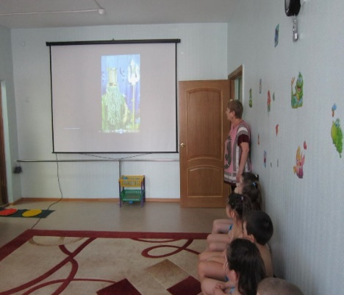
Царь Нептун: «Здравствуйте, ребята! В подводном царстве случилась беда. Злая колдунья заколдовала мою дочь Русалочку, и она заболела, у нее пропал голос, аппетит, она не может улыбаться, плохо спит. Эта новость разошлась по всем сказочным королевствам. Королева здоровья решила помочь Русалочке, и она сказала, что помогут ей дети из детского сада «Сказка». Она передала вам цветок желаний. Этот цветок не простой, вы должны будите выполнить все желания королевы и тогда она поможет вернуть здоровье моей дочери». Но для этого мне нужны смелые и здоровые ребята, которые не испугаются в пути трудностей, испытаний опасностями. Передаю вам цветок желаний».
Ведущий: Ребята, среди вас есть такие дети, которые не боятся трудностей? А как мы с вами сможем помочь царю Нептуну спасти Русалочку?
Ведущий: Оторвем первый лепесток и прочитаем задание королевы Здоровья (отрывает первый лепесток)
Выросли в саду цветки, распустились лепестки
Вдруг повеял ветерок, закружился лепесток
Ты лети - ка лепесток через речку и мосток,
Через озеро и лес от тебя мы ждем чудес
Лишь коснешься ты цветка, мы увидим чудеса
Желаю, чтобы дети рассказали, что они знают о здоровье.
Ведущий: Дети, а что надо делать, чтобы быть здоровым?
Ответы детей.
Ведущий: Действительно, каждый человек может сам себе укрепить здоровье. Недаром говорится: «Я здоровье сберегу, сам себе я помогу».
Ведущий: Ребята, а какие вы знаете пословицы о здоровье?
Ведущий: Давайте вспомним, как мы с вами закаляемся в бассейне.
Ответы детей.
Ведущий: А, закалять свой организм надо постепенно. Мы знаем правило, которого следует придерживаться при закаливании «Крепким стать нельзя мгновенно, закаляйся постепенно».
Показ презентации «Мы здоровью скажем – да! Будем здоровые всегда!»
А сейчас мы с вами проведем специальные имитационные упражнения:
«Стрелочка», «Поплавок», «Движение ног по типу «кроля».

Дети проходят по корригирующим дорожкам здоровья в бассейн.
Основная часть
(вход в воду)
Ведущий: Ребята, чтобы расколдовать дочь царя Нептуна предстоит долгий и трудный путь и поэтому нам необходимо сделать разминку. Возьмите в руки тубы, повернитесь все направо за направляющим. Держим тубу перед грудью. Под музыку за направляющим вдоль бортиков - марш!
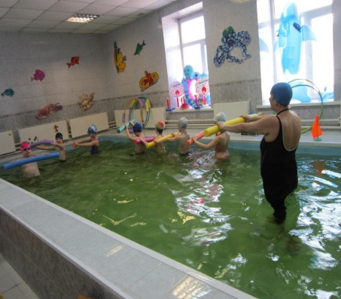
Ходьба:
- на носках, руки вытянуты вперед на уровне груди
- на пятках, туба на плечах
- с высоким подниманием колен, руки перед грудью
- в полуприседе, туба на плечах
- упражнение «Лодочки – гребковые движения руками
- упражнение «Ледокол» - руки с тубой за спину
-бег, обычная ходьба
- упражнение на дыхание
Ведущий: Продолжаем выполнять задания королевы здоровья.
(Отрывает второй лепесток)
Выросли в саду цветки, распустились лепестки
Вдруг повеял ветерок, закружился лепесток
Ты лети - ка лепесток через речку и мосток,
Через озеро и лес от тебя мы ждем чудес
Лишь коснешься ты цветка, мы увидим чудеса
Желаю, чтобы дети отправились в царство царя Нептуна,
выполнив игровые задания волшебного куба.
Задания волшебного куба:
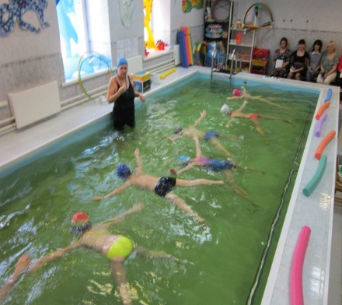
Игровое упражнение «Подводный вулкан» (упражнение выполняется вдоль бортика). По сигналу сделать вдох, присесть, погрузиться под воду и выполнить через приоткрытый рот продолжительный непрерывный выдох в воду несколько раз.
Игровое упражнение «Морские фигуры» Дети по карточкам выполняют поплавок, стрелочку, звездочку.
Игровое упражнение «На буксире» с тубой (один ребенок тащит другого, который лежит на воде и держится за тубу)
Игровое упражнение «Подводный тоннель» с обручами (дети проплывают в обруч «стрелочкой»)
Ведущий: а теперь мы поплывем в царство царя Нептуна. Плыть мы будем кролем на груди и на спине. Но прежде, чем мы поплывем, вам надо разогреть мышцы ног перед дальней дорогой.
Игровое упражнение «Тренировка ног»
Дети по сигналу делают глубокий вдох, задерживают дыхание, ложатся на воду, выпрямляют руки и ноги. Выполняют ритмичные движения ногами вверх и вниз, как при плавании способом «кроль»
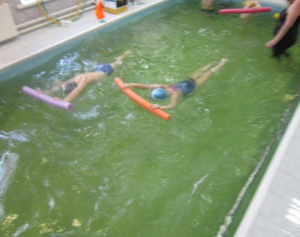
Ведущий: а сейчас поплывем в царство царя Нептуна, будем плыть кролем на груди и на спине с тубой в руках.
Игровое упражнение «Пловцы» (дети плывут способом «кроль на груди и на спине» с тубой).
Ведущий: мы приплыли в царство Нептуна. Здесь очень красиво и интересно. Пришло время опять выполнить задание королевы здоровья (отрывает третий лепесток)

Выросли в саду цветки, распустились лепестки
Вдруг повеял ветерок, закружился лепесток
Ты лети - ка лепесток через речку и мосток,
Через озеро и лес от тебя мы ждем чудес
Лишь коснешься ты цветка, мы увидим чудеса
Желаю, чтобы дети получили заряд бодрости,
поиграв в подвижную игру.
Подвижная игра «Дельфин и рыбки»
Звучит фонограмма веселой музыкальной композиции.
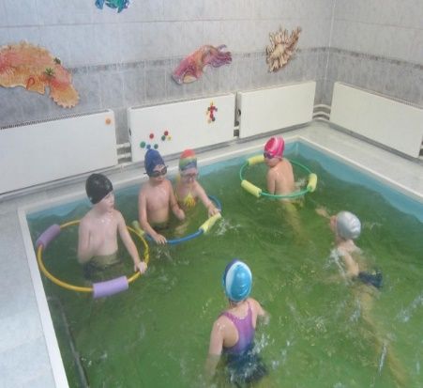
Цель игры: Развитие ловкости, выносливости, активности.
Описание. Считалкой выбирается водящий – «дельфин». Дети – «рыбки» передвигаются по бассейну в разных направлениях. По сигналу «дельфин» старается догнать и дотронуться до кого-нибудь из играющих. «Дельфин» не может поймать тех «рыбок», которые спрятались в «рифах» (плавающие обручи) Если водящий – «дельфин» дотронется до играющего раньше, чем он спрячется в «рифах», то считается пойманным. (Проводится 2 -3 раза)
По окончании игры дети строятся в одну шеренгу вдоль бортика
Упражнение на дыхание «Шум морских волн»
Ведущий: Продолжим выполнять задания и оторвем следующий лепесток (отрывает четвертый лепесток)
Выросли в саду цветки, распустились лепестки
Вдруг повеял ветерок, закружился лепесток
Ты лети - ка лепесток через речку и мосток,
Через озеро и лес от тебя мы ждем чудес
Лишь коснешься ты цветка, мы увидим чудеса
Желаю, чтобы дети нашли на дне морском шкатулку с ожерельем.
Дети ищут ожерелье, которое находится в шкатулке с запиской от Королевы здоровья «Ребята, вы хорошо справились со всеми заданиями, оденьте ожерелье на Русалочку, и случится чудо. Королева Здоровья»
Заключительная часть
Под музыку выходит грустная Русалочка.
Ведущий: Здравствуй милая Русалочка, наши дети выполнили все задания Королевы здоровья и нашли ожерелье. Она сказала, что это ожерелье творит чудеса. Разреши одеть его на тебя.
Дети надевают ожерелье на шею Русалочке, и она выздоравливает (улыбается, радуется).
Русалочка: Спасибо вам ребята, благодаря вашей смелости и вашим стараниям, я снова здорова.
Ведущий: Русалочка, мы рады, что мы помогли тебе, но у нас остался последний лепесток от королевы здоровья (отрывает пятый лепесток).
Выросли в саду цветки, распустились лепестки
Вдруг повеял ветерок, закружился лепесток
Ты лети - ка лепесток через речку и мосток,
Через озеро и лес от тебя мы ждем чудес
Лишь коснешься ты цветка, мы увидим чудеса
Желаю, чтобы дети с Русалочкой сделали самомассаж и укрепили свое здоровье.
Русалочка: Я предлагаю вместе со мной выполнить самомассаж с морскими ежиками.
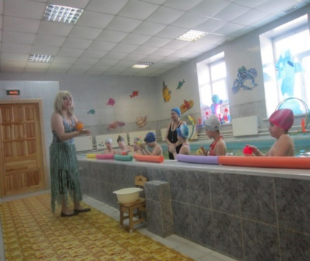
Самомассаж с массажными мячами
Русалочка: а теперь я приглашаю вас на танец.
Музыкально – ритмическая композиция «Солнышко лучистое»
Ведущий: Ребята, зачем надо было выполнять задания королевы Здоровья? А для чего надо было спасать Русалочку? Какие затруднения вы испытывали при выполнении заданий королевы Здоровья? Что вам понравилось больше всего?
Ответы детей.
Русалочка: Если вы считаете, что вы справились с заданием, на бортике возьмите красный камушек. А если вы затруднялись, возьмите зеленый камушек.
А чтобы вы оставались такими же здоровыми и красивыми, угощаю вас витаминами.
Настало время нам проститься и в завершении я предлагаю вам пройти под «Душем здоровья».
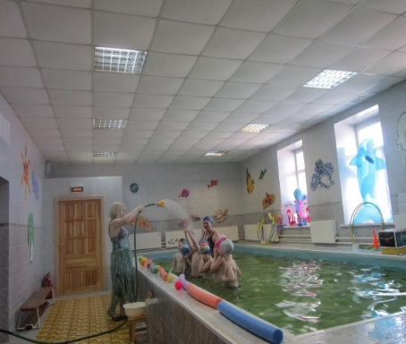
Дети проходят под «Душем здоровья»
Ведущий: Ребята, Русалочка ушла, а нам пора возвращаться в детский сад.
Дети выполняют гребковые движения рук вдоль бортика.
В раздевалке дети после душа растирают полотенцами свое тело, начиная с плечевого пояса, заканчивая ногами.
Ведущий: приглашаем в фитобар отведать угощение фиточай.
Дети проходят по «тропе здоровья» и после сушки волос делают массаж стопы и спины, пьют чай из шиповника.

Методическое обеспечение:
- Е.В. Харламов «Дыхательная гимнастика», М.: Ростов на Дону – 2004
- Е.К. Воронина «Программа обучения плаванию в детском саду», Санкт-Петербург «Детство- Пресс», 2003
- С.В. Яблонская, С.А. Циклис «Физкультура и плавание в детском саду», М.: «Творческий центр» - 2008
- М.В. Рыбак «Занятия в бассейне с дошкольниками», творческий центр «Сфера» Москва - 2012
- Л.В. Мартынова, Т.Н. Попкова «Игры и развлечения на воде», М.: «Педагогическое общество России» - 2006

